**O‘ZGARMAS TOK MASHINALARINING TUZILISHI VA ISHLASH PRINSIPI, MAGNIT ZANJIRINI HISOBLASH**

**O‘zgarmas tok mashinalarining qo‘llanilishi**

Elektr mashinalar yordamida mexanik energiyani elektr energiyasiga va aksincha elektr energiyani mexanik energiyaga shuningdek, elektr energiyani bir turdan ikkinchi turga aylantirish mumkin. Mexanik energiyani elektr energiyaga o**‘**zgartirish maqsadida elektr generatorlardan foydalaniladi. Generatorlarni bu, gidravlik va gaz turbinalar, ichki yonar dvigatellar va boshqa dvigatellar yordamida harakatga keltiriladi. Ko**‘**pincha elektr stansiyalarida ishlab chiqarilgan elektr energiya yana turli mashina va mexanizmlarni harakatga keltirish uchun mexanik energiyaga aylantiriladi. Bunday maqsadlarda elektr dvigatellardan foydalaniladi.

Tokning turiga asosan elektr mashinalar o**‘**zgarmas va o**‘**zgaruvchan tok mashinalariga bo**‘**inadi. Elektr mashinalar vattning juda kichik qiymatidan million kilovattgacha va undan yuqori quvvatlarda tayyorlanadi. Ko**‘**p qo**‘**llaniladigan elektr mashinlarda energiyaning o**‘**zgarishi magnit maydon ta’sirida bo**‘**ladi. Shuning uchun ularni induktiv elektr mashinalar deyiladi. Shuningdek, energiyani elektr maydon ta’sirida ham o**‘**zgartirish mumkin, bunday elektr mashinalarini siqmli elektr mashinalar deyiladi, lekin bunday mashinalar ko**‘**p tarqalmagan. Magnit maydon yordamida elektr maydonga nisbatan ming martagacha katta energiya xosil qilinishi mumkin. Bir xil o**‘**lchamli induktiv va sqimli elektr mashinalaridan induktiv mashinalar yordamida ancha katta quvvatga erishish mumkin. Elektr mashinaning asosiy elementi bo**‘**lib hisoblangan ferromagnit o**‘**zaklar yordamida kuchli magnit maydon hosil qilish mumkin. O**‘**zgaruvchan magnit maydonlarda uyurma toklarini kamaytirish maqadida magnit o**‘**zaklar yupqa elektrotexnik po**‘**lat tunukalardan tayyorlanadi. Elektr mashinalarining cho**‘**lg**‘**amlari ham asosiy elementlardan hisoblanib, mis, alyuminiy va ularning qotishmalaridan iborat bo**‘**lgan elektrotexnik materiallardan tayyorlanadi. Cho**‘**lg**‘**amlarni himoyalash maqsadida, turli elektr himoyalash materiallardan foydalaniladi. Elektr mashinalar generator va dvigatel rejimida qo**‘**llanilishi mumkin.

Elektr mashinalarida energiyaning o**‘**zgarishi quvvat isroflari bilan bog**‘**lıq, shuning uchun elektr mashinalarining foydali ish koeffisientlari 100% dan kichik bo**‘**ladi. Katta quvvatli elektr mashinalarining FIK i 98÷99,5% ga teng bo’lib, quvvati 10 Vt gacha bo**‘**lgan elektr mashinalariniki 20÷40 % gacha bo**‘**ladi.

Elektr mashinalarni quvvatlariga nisbatan [quyidagi guruhlarga bo](https://hozir.org/dagal-suspenziyalar-d100-mkm.html)**‘**lish mumkin:

0,5 kVt gacha juda kichik mashinalar yoki mikromashinalar;

0,5¸20 kVt - kichik quvvatli mashinalar;

20¸250 kVt o**‘**rtacha quvvatli mashinalar va 250 kVt dan ortiq quvvatli mashinalarga katta quvvatli mashinalar.

**O‘zgarmas tok mashinasining tuzilishi**

Oddiy o**‘**zgarmas tok mashinasining sxematik ko**‘**rinishi 31-rasmda ko**‘**rsatilgan. O**‘**zgarmas tok mashinalari asosan ikki qismdan iborat: qo**‘**zg**‘**almas qismi stator va aylanadigan qismi yakordan iborat. Stator o**‘**z navbatida yarmodan, asosiy qutb o**‘**zagidan, qo**‘**zg**‘**atish cho**‘**lg**‘**amidan, qo**‘**shimcha qutblardan, qo**‘**shimcha qutb cho**‘**lg**‘**amlardan va boshqa konstruktiv elementlardan iborat.

O**‘**zgarmas tok mashinalarining asosiy qutblarini magnit o**‘**zagi asosan qalinligi 0,5÷ 1 mm bo’lgan elektrotexnik po**‘**latdan yig**‘**iladi ba’zi hollarda konstruktiv po**‘**latlardan рam tayyorlanishi mumkin.

Elektr mashinalarning magnit o**‘**zaklari issiq holda juvalangan E41, E42, E43 markali yoki sovuq holda juvalangan E310, E320, E330 markali elektrotexnik magnit yumshoq po**‘**latlardan tayyorlanadi. Keyingi paytlarda elektr mashinasozlik zavodlarida elektr mashinalarning magnit o**‘**zaklarini tayyorlashda sovuq holda juvalangan E310, E320, E330 markali po**‘**latlar keng qo**‘**llanilmoqda.  
  
  
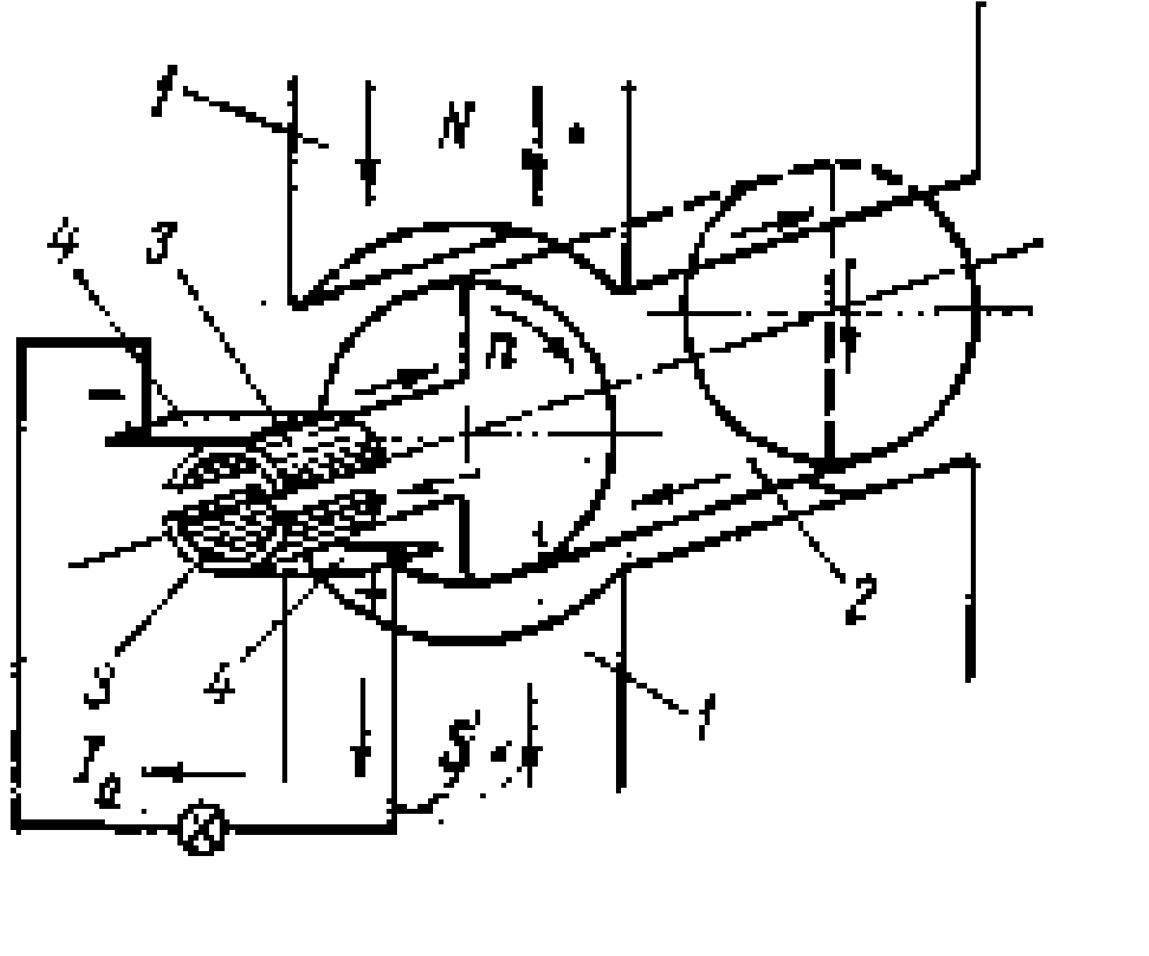

2.4-rasm. Oddiy o‘zgarmas tok mashinasi 1) asosiy qutb o‘zaklari; 2) yakor; 3) kollektor plastinalari; 4) cho‘tkalar

Elektr mashinalarning magnit o**‘**zaklaridagi induksiya asosan 1,2-1,5 Tl, issiq holda juvalangan po**‘**latlar uchun 1,5-1,7 Tl ni va magnit o**‘**zagi sovuq holda juvalangan po**‘**latdan tayyorlangan magnit o**‘**zaklarda induksiya 1,0-1,5 Tl ni tashkil etadi.

Magnit oqimi stasionar rejimlarda o**‘**zgarmasdan qolganli-gi sababli o**‘**zgarmas tok mashina-larida asosiy qutb magnit o**‘**zak-larining tunukalari birbiridan laklar bilan himoya qilinmaydi.

Katta quvvatli o**‘**zgarmas tok mashinalarining o**‘**tish jarayonlari-ni yaxshilash maqsadida asosiy qutb o**‘**zagining havo bo**‘**shlig**‘**ga yaqin qismida pazlar rezalanib, bu pazlarga kompensasiyalovchi cho**‘**lg**‘**am seksiyalari joylashtiriladi. Bu sek-siyalar o**‘**zaro ketma-ket ulanib, cho**‘**tkalar [orqali yakor cho](https://hozir.org/maruza-rejasi-4-1.html)**‘**lg**‘**ami bilan ham ketma-ket ulanadi. Qo**‘**shimcha qutb o**‘**zaklari yaxlit o**‘**zakdan tayyorlanadi va ikkita asosiy o**‘**zaklar o**‘**rtasiga joylashtiriladi. Qo**‘**shimcha qutb cho**‘**lg**‘**amlari kommutasiya jarayonini yaxshilashga xizmat qiladi, shuning uchun kompensasiyalovchi cho**‘**lg**‘**amlarga o**‘**xshash yakor cho**‘**lg**‘**ami bilan ketma-ket ulanadi. O**‘**zgarmas tok mashinalarining qo**‘**zatish cho**‘**lg**‘**amlari misdan tayyorlanib, asosiy qutb o**‘**zaklariga o**‘**rnatiladi, yaxshiroq sovutish uchun cho**‘**lg**‘**amni bir necha qismlarga bo**‘**linib, qismlar orasida sovutish kanallari hosil qilinadi.

**O‘zgarmas tok mashinasining qo‘zg‘atish cho‘lg‘ami yordamida asosiy magnit oqim hosil qilish.**

O**‘**zgarmas tok mashinasining yakori quyidagi elementlardan: valdan, magnit o**‘**zakdan, kollektordan, cho**‘**lg**‘**amdan va boshqa yordamchi elementlardan iborat. O**‘**zgarmas tok mashinasining vali konstruktiv po**‘**latdan tayyorlanadi. Yakorning magnit o**‘**zagi qalinligi 0,35÷0,5mm bo**‘**lgan elektrotexnik po**‘**lat tunukalaridan yig**‘**ladi, tunukalar bir-biridan maxsus izolyasiyalovchi laklar bilan qoplanadi, lakning qalinligi yakorning kuchlanishiga bog**‘**liq. Yakorning magnit o**‘**zagini yaxshiroq sovutish maqsadida yakorning o**‘**q bo**‘**yicha magnit o**‘**zak alohida paketlarga bo**‘**linadi Magnit o**‘**zakning o**‘**rta qismini sovutish qiyin bo**‘**lganligi uchun o**‘**zakning o**‘**rtasida joylashgan paketlarni o**‘**lchami kichik bo**‘**ladi. Yakorning paketlarga bo’lingan magnit o**‘**zagini sovutish uchun radial va aksial sovutish kanallaridan foydalaniladi. Bu kanallarning kengligi 10 mm gacha bo**‘**ladi. Yakorning cho**‘**lg**‘**amlari misdan tayyorlanadi. Cho**‘**g**‘**amlarni tayyorlash uchun cho**‘**lg**‘**amning yoyilgan sxemasi chiziladi, g**‘**altaklarning boshi va oxiri kollektor tunukalariga ulanadi. Kollektor o**‘**zgarmas tok mashinalarida mexanik to**‘**g**‘**rilagich vazifasini bajaradi.

O**‘**zgarmas tok mashinalarida kollektor misdan tayyorlangan alohida kollektor tunukalaridan yig**‘**iladi, so**‘**ngra valga o**‘**rnatiladi. Kollektor tunukalari orqali o**‘**zgarmas tok generatorlaridan elektr quvvat iste’molchilarga elektr cho**‘**tkalar orqali uzatiladi, dvigatel rejimida esa cho**‘**tkalar orqali yakor cho**‘**lg**‘**amiga elektr quvvati keltiriladi. Yakorning valiga o**‘**zgarmas tok mashinalarining sovutish sistemasini yaxshilash maqsadida havo purkagichi (ventilyator) o**‘**rnatiladi. Katta quvvatli o**‘**zgarmas tok mashinalarida podshipniklar alohida shitlarga o**‘**rnatiladi. Katta quvvatli o**‘**zgarmas tok mashinalarida magnit o**‘**zak segmentlar ko**‘**rinishidagi elektrotexnik tunukalaridan yig**‘**ilishi mumkin. O**‘**zgarmas tok mashinalarning yarmosi uning korpusi ham bo**‘**lib hisoblanadi. Mashinaning yarmosi asosan konstruktiv po**‘**latdan tayyorlanadi, ba’zi hollarda yarmoni tayyorlash uchun cho**‘**yan ham ishlatiladi.

O**‘**zgarmas tok mashinalarida, shuningdek, cho**‘**tkalar o**‘**rnatiladigan cho**‘**tka ushlagichlardan foydalaniladi. Cho**‘**tkalarni kollektor yuzasiga tegib turishini ta’minlash uchun po**‘**lat prujinalar qo**‘**llanadi. Kollektorning yuzasi cho**‘**tkaning sirpanishi va cho**‘**tka bilan kollektor orasidagi ba’zi hollarda hosil bo**‘**ladigan uchqunlar ta’sirida tez yemiriladi, yemirilgan kollektorni maxsus tekkislash stanoklarida tekislanadi.

**O‘zgarmas tok mashinalarining ishlash prinsipi**

Bizga ma’lumki, o**‘**zgarmas tok mashinasining stator va yakorlarining magnit o**‘**zaklari ferromagnit materiallardan tayyorlanadi. O**‘**zgarmas tok mashinasining yakorini aylantirilganda, qo**‘**zg**‘**atish cho**‘**lg**‘**ami hosil qilgan asosiy magnit maydon kuch chiziqlari bilan kesishgan yakorr cho**‘**lg**‘**amlarida elektr yurituvchi kuch induksiyalanadi. Yakor cho**‘**lg**‘**amidagi elektr yurituvchi kuchning yo**‘**nalishi o**‘**ng qo**‘**l qoidasi yordamida aniqlanadi. Magnit maydon o**‘**zgarmas bo**‘**lganligi sababli cho**‘**lg**‘**amdagi elektr yurituvchi kuch aylanish elektr yurituvchi kuchi deb ataladi. Yakor cho**‘**lg**‘**amining bitta o**‘**tkazgichidagi elektr yurituvchi kuch  
  
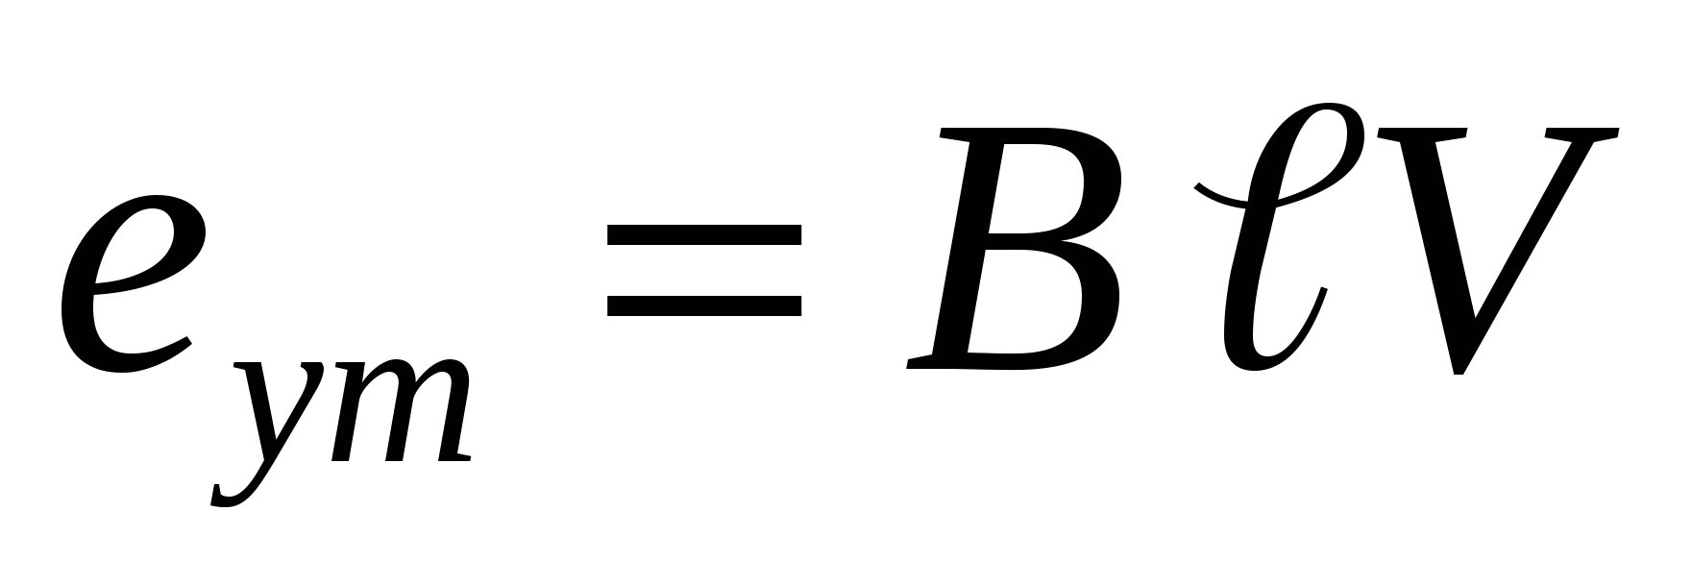 (2.1)

bu yerda: *V* - havo bo**‘**shlig**‘**idagi magnit maydon induksiyasi; l - o**‘**tkazgichning uzunligi; *V* = 2*rn* - o**‘**tkazgichning chiziqli tezligi.

Seksiyaning o**‘**tkazgichlari simmetrik bo**‘**lganligi sababli, ularda bir xil kattalikdagi elektr yurituvchi kuchlar hosil bo**‘**lib, ular kontur bo**‘**yicha qo**‘**shiladi va chiziqli tezlik bilan aylanayotgan yakor cho**‘**lg**‘**amining bitta o**‘**ramidagi elektr yurituvchi kuch quyidagicha bo**‘**ladi:  
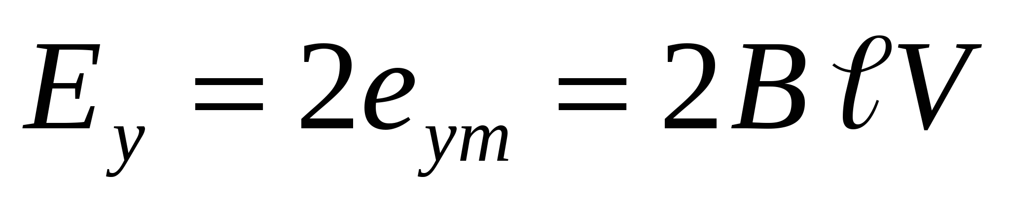 (2.2)  
Yakor cho**‘**lg**‘**amlari navbatma-navbat shimoliy va janubiy qutb o**‘**zaklari ostida bo**‘**lganligi sababli hosil bo**‘**lgan elektr yurituvchi kuch o**‘**zgaruvchan xarakterga ega bo**‘**ladi (2.5,a-rasm). Elektr yurituvchi kuchning tarqalish formasi vaqtga bog**‘**liq ravishda induksiya *V* ning havo bo**‘**shliq bo**‘**ylab tarqalish xarakteriga o**‘**xshash bo**‘**ladi. Lekin yakor cho**‘**lg**‘**amidagi o**‘**zgaruvchan tok kollektor yordamida o**‘**zgarmas tok ko**‘**rinishiga keltirilib, tashqi zanjirga uzatiladi. Haqiqatan ham yakor bilan birga kollektor 90°С ga burilganda yakorni o**‘**tkazgichlaridagi e.yu.k ning yo**‘**nalishini o**‘**zgarishi bilan bir vaqtda cho**‘**tkalar ostidagi kollektor plastinalari ham almashadi. Shuning uchun yuqoridagi cho’tka ostidagi kollektor plastinasi doim shimoliy qutb o**‘**zagi ostidagi joylashgan o**‘**tkazgich bilan ulangan bo’lib, pastdagi cho**‘**tka ostida joylashgan kollektor plastina bilan esa janubiy qutb o**‘**zagi ostida joylashgan o**‘**tkazgich ulangan bo**‘**ladi. Shunday qilib, kollektor yordamida yakor cho**‘**lg**‘**amidagi o**‘**shzgaruvchan tok farqlanib, tashqi zanjirga o’zgarmas tok ko**‘**rinishida uzatiladi. Yakor cho**‘**lg**‘**amidagi tokning o**‘**zgarish egri chiziqni (2.5,a-rasm) abssissa o**‘**qining pastidagi yarim davrini ishorasini o**‘**zgartirib, tashqi zanjirdagi tok va kuchlanishning egri chizig**‘**ini hosil qilishi mumkin (2.5,b-rasm). Tashqi zanjirdagi tokning pulsasiyalanishi kamaytirish uchun ancha murakkab konstruksiyada tayyorlangan yakor cho**‘**lg**‘**ami va kollektor qo**‘**llaniladi. Ikki qutbli mashinalarda elektr yurituvchi kuchning chastotasi yakorning aylanishlar soniga teng *f*=*n*. Agar mashinada juft qutblar soni *r* bo**‘**lsa, u holda elektr yurituvchi kuchning chastotasi *f*= *rn* bo**‘**ladi.  
  
  
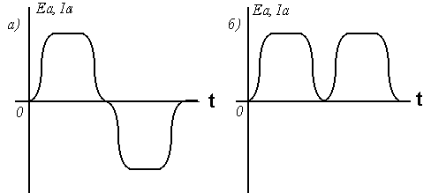

2.5 - rasm. Tok va elektr yurituvchi

kuchni egri chiziqlari a) yakordagi, b) tashqi zanjirdagi

Faraz [qilaylik](https://hozir.org/topshirdi-7a-18-msm-guruh-talabasi-nurmanov-bekzod.html), yakori nominal tezlik bilan aylanayotgan o**‘**zgarmas tok mashinasini qo’zg’atish va yakor cho**‘**lg**‘**ami o**‘**zgarmas tok manbaiga ulangan bo**‘**lsin yoki qutb o**‘**zaklari o**‘**zgarmas magnitlardan iborat bo’lsin. Qo’zg’atish cho**‘**lg**‘**ami hosil qilgan magnit kuch chiziqlari havo bo**‘**shlig**‘**ini kesib o**‘**tadi va yakorning cho**‘**lg**‘**amida elektr yurituvchi kuchni induksiyalaydi. Yakor cho**‘**lg**‘**amidagi kuchlanish yakor tokini hosil qiladi. Bu tok o**‘**zining magnit oqimini hosil qiladi. Yakorning magnit oqimi bilan qo**‘**zg**‘**atish cho**‘**lg**‘**amining magnit oqimlarini o**‘**zaro ta’siri natijasida aylantiruvchi moment hosil bo**‘**ladi. Agar bu moment valga qo**‘**yilgan statik momentdan katta bo**‘**lsa, yakor asta - sekin aylana boshlaydi va ishlab chiqarish mexanizmini harakatlantiradi. O**‘**zgarmas tok mashinasining bu rejimi dvigatel rejimi deb ataladi. O**‘**zgarmas tok mashinasidan elektr energiyasini olish uchun ya’ni generator rejimida ishlashi uchun uning valiga birlamchi dvigatel (elektr dvigatellar, ichki yonar dvigatellari va o.k.) yordamida aylantiruvchi moment ya’ni mexanik quvvat beriladi. Mexanik quvvat ta’sirida aylanayotgan yakorning cho**‘**lg**‘**amlari qo**‘**zg**‘**atish cho**‘**lg**‘**ami hosil qilgan magnit maydon kuch chiziqlarini kesib o**‘**tadi va yakor cho**‘**lg**‘**amlarida elektr yurituvchi kuch hosil bo**‘**ladi. Agar bu cho**‘**lg**‘**amga cho**‘**tkalar yordamida iste’molchi ulansa bu cho**‘**lg**‘**am orqali elektr toki oqa boshlaydi va iste’molchiga elektr energiyasi beriladi.

**ELEKTR YURITMA TUSHUNCHASI**  
Zamonaviy sanoat va qishloq xo**‘**jalik ishlab chiqarish juda ko**‘**p ko**‘**rinishdagi texnologik jarayonlar bilan xarakterlanadi. Ularni amalga oshirish uchun esa minglab har xil turdagi mashina va mexanizmlar yaratilgan. Masalan, material va maxsulotlarni qayta ishlash dastgohlar, prokat stanlari va presslarda amalga oshiriladi; qattiq jism va buyumlarni, gaz va suyuqliklarni boshqa joyga ko**‘**chirishda esa konveyerlar, ko**‘**tarish kranlari, eskalatorlar, nasoslar va kompressorlardan foydalaniladi.

Shuni ta’kidlash kerakki, yuqoridagilar kabi va ko**‘**plab boshqa mashina va mexanizmlar shahar kommunal xo**‘**jaligi, medisina texnikasi, turmush, aloqa, qurilish va transportda ham keng ishlatiladi.

Ishlab chiqarish mashinasi (yoki ishchi mexanizmi) bir qancha o**‘**zaro bog**‘**langan qismlar va uzellardan tuzilgan bo**‘**lib, shulardan biri mexanik harakatni amalga oshirish orqali berilgan texnologik jarayonni bevosita bajaradi, shuning uchun u ijro organi deb ataladi.

Ko**‘**pgina hollarda ijro organining - dastgoh shpindeli, prokat stanining valiki, lift kabinasi, konveyer tasmasining harakat tezligini rostlash talab qilinadi. Ba’zida esa ijro organlari harakat yo**‘**nalishini o**‘**zgartirish (reverslash) zaruriyati ham tug**‘**ladi. Ijro organi o**‘**zining harakati jarayonida, ishqalanish yoki yerni tortilish kuchlari, materiallarni egiluvchan va plastik deformasiyalari orqali vujudga keladigan harakatga qarshilikni bartaraf qiladi.

Shunday qilib, ijro organi, texnologik jarayonni bajarish uchun talab qilinadigan (ba’zida rostlanadigan) tezlik bilan mexanik harakatni bajo keltirishi bunda qarshilik kuchini bartaraf qilishi kerak bo**‘**ladi. Buning uchun, ijro organiga, alohida qurilma orqali muayyan mexanik energiyani keltirib berish lozim, ushbu qurilma o**‘**zining vazifasiga ko**‘**ra yuritma nomini olgan.

Yuritma mexanik energiyani, boshqa turdagi energiyalarni o**‘**zgartirish natijasida hosil qiladi. Foydalanilayotgan energiya turiga qarab gidravlik, pnevmatik, issiqlik va elektr yuritmalar farqlanadi. Hozirda ishlab chiqarish, kommunal xo**‘**jalik va boshqa tarmoqlarda elektr yuritma eng ko**‘**p qo**‘**llanishga egadir, u hosil qilinayotgan elektr energiyaning 60 foizdan ko**‘**prog**‘**ini iste’mol qiladi.

Elektr yuritmaning bunday keng qo**‘**llanishi, uning boshqa ko**‘**rinishdagi yuritmalarga nisbatan bir qator afzalliklari va o**‘**ziga xos xusiyatlari bilan belgilanadi:

1) o**‘**zga turdagi energiyalarga, shu jumladan mexanik energiyaga ham, o**‘**zgartirilishi va o**‘**zining tarqatilishi eng tejamli bo**‘**lgan elektr energiyadan foydalanganligi;

2) quvvati va tezligini o**‘**zgarish doirasining kengligi: zamonaviy elektr yuritmalarining quvvat diapazoni vattning yuzdan bir ulushidan o**‘**n minglab kilovatt orasida bo**‘**ladi, aylanish chastotasi esa valning bir minutdagi aylanish ulushlaridan bir necha yuz ming bir minutdagi aylanishgacha chegaralanadi;

3) turli tuman shart-sharoitlarda ishlashi mumkinligi: agressiv suyuqlik va gazlar muxiti, kosmik fazo sharoitlari, past va yuqori haroratlar va boshqalarda. Elektr dvigatellarini [konstruktiv bajarilishining ko](https://hozir.org/12-mavzu-temirbeton-konstruksiyalarini-tuzish-prinsiplari-kons.html)**‘**p turliligi esa elektr yuritmani ishchi mexanizm bilan qulay biriktirish imkoniyatini beradi;

4) oddiy vositalar yordamida ijro organi harakatining har xil va murakkab turlarini hosil qilish, shuningdek harakat yo**‘**nalishi va uning ko**‘**rsatkichlarini tezligi va tezlanishini o**‘**zgartirish mumkinligi;

5) ishlab chiqarish va texnologik jarayonlarni avtomatlashtirishni o**‘**ng**‘**ayligi, elektr yuritmani ishlab chiqarishning umumiy avtomatlashtirilgan boshqaruv tizimiga osonlik bilan ulash mumkinligi;

6) yuqori foydali ish koeffisienti (f.i.k.), ishlashdagi ishonchliligi, xizmat ko**‘**rsatuvchi hodimlar uchun qulay sharoitlari va atrof muxitni iflos qilmasligi.

Hozirgi zamon elektr yuritmalarining imkoniyatlari fan va texnikaning bir - biriga yaqin tarmoqlari-elektr mashinasozlik va elektr asbobsozlik, elektronika va hisoblash texnikasi, avtomatika va elektrotexnika yutuqlaridan foydalanish hisobiga tobora kengayib bormoqda.

«Elektr yuritma» deb, elektr dvigateli, elektr o**‘**zgartiruvchi, mexanik uzatuvchi va boshqaruvchi qurilmalardan tuzilgan elektromexanik tizimga aytiladi; u ishlab chiqarish mashinalarining ijro organlarini harakatga keltirish va bu harakatni boshqarish uchun yaratiladi. Elektr yuritmaning tuzilish sxemasi 2.6-rasmda ko**‘**rsatilgan.  
  
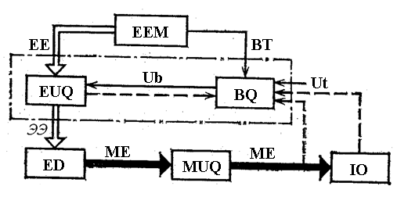  
2.6-rasm. Elektr yuritmaning tuzilish (struktura) sxemasi  
Har qanday elektr yuritmaning (EYu) asosiy elementi elektr dvigateli (ED) hisoblanadi, u elektr energiyani (EE) mexanik energiyaga (ME) o**‘**zgartirishni ta’minlaydi.

ED va ijro organining (IO) harakatlarini moslashtirish uchun mexanik uzatuvchi qurilma (MUI) hizmat qiladi, u dvigatel hosil qilayotgan mexanik energiyani ko**‘**rinishini va ko**‘**rsatkichlarini o**‘**zgartiradi. ED ni harakatlanuvchi qismi (rotor), MUI va IO elektr yuritmaning mexanik qismini tashkil qiladi.

Ba’zi hllarda MUI ishlatilmaydi va bunda ED to**‘**g**‘**ridan - to**‘**g**‘**ri IO bilan biriktiriladi. Dvigatel o**‘**ziga kerakli energiyani elektr energiya manbaidan (EEM) elektr o**‘**zgartiruvchi qurilma (EShI) orqali oladi. EShIning vazifasi qilib, elektr energiyani ko**‘**rsatkichlarini o**‘**zgartirish va rostlash belgilangan.

Energiyaning o**‘**zgarish jarayonini boshqarish boshqaruvchi qurilma (BI) yordamida amalga oshiriladi, u topshiriq signali Ut funksiyasida bo**‘**lgan boshqarish signalini Ub va energiyaning o**‘**zgarish jarayoni, ED yoki IO ning mexanik harakatini haqiqiy ko**‘**rsatkichlari haqidagi ma’lumotlarni o**‘**z ichiga olgan qo**‘**shimcha signallarni hosil qiladi.

Bu signallardan foydalanish (1.1-rasmda ular shtrix chiziqlar bilan ko**‘**rsatilgan) ED va IO lar harakatining kerakli harakteristikalarini olish, ishchi mexanizmlarini maqbul (optimal) ish rejimga erishish, elektr yuritmani ishlashida himoya va blokirovkalarni ta’minlash imkoniyatini yaratadi. Bu signallar tegishli datchiklar tomonidan ishlab chiqariladi. O**‘**zgartiruvchi va boshqaruvchi qurilmalar boshqarish tizimini (BT) tashkil qiladi, bu tizim o**‘**z navbatida dvigatel cho**‘**lg**‘**amlari bilan birgalikda yuritmaning **elektr qismini**tuzadi.

Quyida ijro organlari va elektr yuritma tarkibiy qismlarining eng keng tarqalgan namunalari keltirilgan.

|  |  |
| --- | --- |
| 1.Ijro organi | tokarlik dastgoxining shpindeli; randalash dastgohining harakatlanuvchi stoli; konveyer tasmasi (zanjiri); ekskavator kovshi; ko**‘**targich kabinasi; nasos parraklari; prokat stanining valiklari; dastgoh uzatish mexanizmining harakatlanuvchi vinti, kran siljish mexanizmining aravachasi; ko**‘**tarish chig**‘**irining ilmog**‘**i. |
| 2. Elektr dvigateli | Turli qo**‘**zg**‘**atishli o**‘**zgarmas tok dvigateli; faza yoki qisia tutashuv rotorli asinxron dvigatel; sinxron dvigatel; chiziqli o**‘**zgarmas yoki o**‘**zgaruvchan tok dvigatellari; ventilli dvigatel; odimlovchi dvigatel; yumalovchi va to**‘**lqin rotorli dvigatellar; reduktorli dvigatellar. |
| 3. Mexanik uzatish qurilmasi | Silindrli va chervyakli reduktorlar; planetar uzatma, vint-gayka uzatmasi, to**‘**lqinli uzatma; krivoship-shatun uzatmasi; zanjirli va qayishli (tasmali) uzatma; reykali uzatma. |
| 4. O**‘**zgartiruvchi qurilma | Boshqariladigan to**‘**g**‘**rilagich; o**‘**zgaruvchan tok kuchlanishi va chastotasini o**‘**zgartkichlari; kuchlanishni impuls o**‘**zgartkichi; invertorlar. |
| 5. Boshqarish qurilmasi | Knopka, boshqarish kaliti; rostlagich(regulyator); boshqaruvchi hisoblash mashinasi; rele; kontaktorlar; kuchaytirgich; logik elementlar; faza detektori. |
| 6. Elektr energiya manbai | Sanoat chastotasidagi bir fazali yoki uch fazali o**‘**zgaruvchan tok tarmog’i; o**‘**zgarmas [tokning sex tarmog](https://hozir.org/7-sinf-matematika-aylanayoyining-25-nechagradusliyoyboladi.html)**‘**i; akkumulyator batareyasi; dizel-generator qurilmasi; quyosh batareyasi. |

**ELEKTR YURITMANING VAZIFALARI VA UNGA QO‘YILADIGAN TALABLAR**

Elektr yuritma, ishlab chiqarish mashinasining ijro organiga mexanik energiyani keltirib berib, uning harakatini hosil qiladi. Shuning uchun, EYu ga qo**‘**yiladigan talablar IO larning harakat yo**‘**nalishi va uni ko**‘**rsatgichlarini o**‘**zgarishiga qo**‘**yiladigan talablardan kelib chiqadi.

2.1-jadvalda hozirda mavjud bo**‘**lgan asosiy texnologik jarayonlar va ishlab chiqarish mashinalari to**‘**g**‘**isidagi ma’lumotlar berilgan. Jadvalning 3 ustunida esa yuritma tomonidan ta’minlanadigan va ijro organlari harakatiga qo**‘**yiladigan o**‘**ziga hos talablar ko**‘**rsatilgan.

EYu ijro organlari harakatini tarmin etish bilan birgalikda texnologik jarayonlar va operasiyalarni avtomatlashtirishning turli vazifalarini ham bajaradi.

Shuning uchun jadvalning 4 ustunida, yuritma uchun tez-tez vujudga keladigan va hal qilinadigan, shu bilan birga keng tarqalgan vazifalari ham ko**‘**rsatilgan.

**O‘ZGARUVCHAN TOK ELEKTR MASHINASINING ASOSIY TURLARI**

O‘zgaruvchan tok mashinalari sinxron va asinxron generatorlar hamda sinxron va asinxron dvigatellarga bo‘linadi. 109-rasmda sinxron mashinaning elektromagnit sxemasi va uning ulanish sxemasi ko‘rsatilgan. Sinxron mashinaning statori (*1*) fazalari (chuqurchalari) orasiga uch fazali o‘ram (*3*) joylashtirilgan. Fazalarning o‘ram boshlanishlari A, B, C, oxirlari X, Y, Z harflari bilan belgilangan. Uning rotorida (*2*) uyg‘otish o‘rami (*4*) joylashtirilgan. Bu o‘ramlar cho‘tka (*5*) va dumaloq halqa (*6*) bilan (uzukka o‘xshash) tashqi tok manbayiga ulangan. Uyg‘otish uchun kerak bo‘lgan quvvat sinxron mashinaning 0,3–3 % ni tashkil etadi.

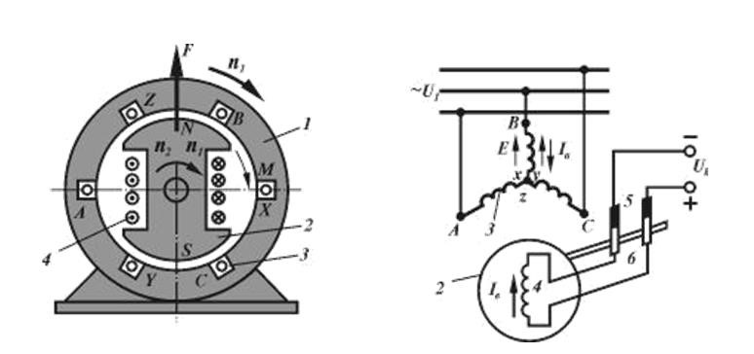

**109-rasm**. Sinxron mashinaning elektromagnit statori va uning ulanish sxemasi.

**O‘ZGARUVCHAN TOK GENERATORLARI**

O‘zgaruvchan tok generatori induksiya hodisasini amalda qo‘llashga asoslangan. O‘zgaruvchan tok generatorining ishlash prinsipi o‘zgarmas tok generatorining ishlash prinsipi bilan bir xil.

O‘zgaruvchan tok generatori konstruksiyasining o‘zgarmas tok generatori konstruksiyasidan farqi shundaki, o‘zgaruvchan tok generatorlarida kollektor yo‘q.

Rotorning o‘ramidagi o‘zgarmas tok hosil qilgan o‘zgarmas magnit oqimi po‘lat rotorning qutblari rotor bilan stator orasidagi bo‘shliqni va statorning g‘altagini kesib o‘tadi. Agar rotor aylanayotgan bo‘lsa, u holda aylanadigan magnit maydoni hosil bo‘ladi. Statordagi faza o‘ramlarining simlarini kesib o‘tib, ularda elektr yurituvchi kuch hosil qiladi. Bu o‘ramlardagi o‘zgaruvchan tokning chastotasi 50 Hz etib qabul qilingan. O‘zgaruvchan tok generatorining chastotasi rotor aylanishining tezligiga bog‘liq, shuning uchun rotorning aylanish tezligi aniq bo‘lishi kerak. Agarda generator ρ qutblarga ega bo‘lsa, rotor daqiqasiga *n* marta aylansa, u holda o‘zgaruvchan tokning chastotasi quyidagi formula bo‘yicha aniqlanadi:

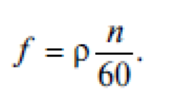

Generator rotorining bir daqiqadagi aylanishi quyidagi formula bo‘yicha topiladi:



Bu formuladan ma’lumki, generatorda o‘zgaruvchan tokning chastotasi rotorning aylanish tezligi o‘zgarishi bilan o‘zgaradi.

Rotor qanday chastota bilan aylansa, magnit maydonining yig‘indisi ham shunday chastota bilan aylanadi. Shuning uchun ham bunday mashina *sinxron generator* deb ataladi. 110-rasmda sinxron generatorning tuzilish sxemasi ko‘rsatilgan.

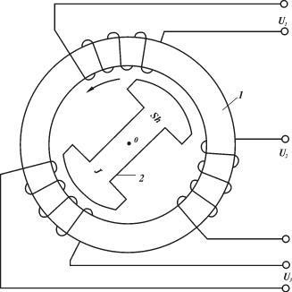

**110-rasm**. Sinxron generatorning tuzilish sxemasi: *1* – stator; *2* – rotor.

Sinxron generatorlar turbo, gidro va dizel generatorlarga bo‘linadi. Turbogeneratorlar bug‘ yoki gaz turbinalari bilan birga tayyorlanib, qutblari bo‘linmaydi. Ularning o‘qlari gorizontal holatda joylashgan. Elektr stansiyalarida o‘rnatiladigan generatordagi rotorlar o‘qlarining diametrlari mexanik qattiqlikni hisobga olib, 1–1,5 m bo‘ladi. Rotorning uzunligi o‘q egilishini hisobga olgan holda, 7,5–8,5 m ni tashkil etadi. Turbogeneratorlarni suv va vodorod bilan sovitish hisobiga 800–1200 MW quvvatga ega bo‘lgan generatorlar ishlab chiqilgan.

1 MW = 1000 kW = 1000000 W.

Gidrogeneratorlar suv kuchi bilan aylantiriladi. Ularning bir daqiqada aylanish chastotasi 50–500 ayl/min bo‘ladi. Bu generatorning qutblarini ko‘p qutbli qilib ishlab chiqariladi va quvvatlari 500 MW gacha, rotorning diametri 15 metr, uzunligi esa 2 metr bo‘ladi. Kuchli gidrogeneratorlarning o‘qlari vertikal holatda ishlab chiqariladi.

**UCH FAZALI ASINXRON DVIGATELNING ISHLASH PRINSIPI**

Sinxron dvigatellarning stator o‘ramida o‘zgaruvchan tok hosil qilgan magnit maydoni rotor o‘ramidan o‘tgan o‘zgarmas tok magnit maydoni bilan o‘zaro ta’siri natijasida rotor aylanadi. Sinxron dvigatelning rotori ma’lum tezlik bilan aylanishi kerak.Sinxron dvigatelni ishga tushirish va uning rotorini ma’lum darajagacha aylantirish uchun boshqa dvigateldan foydalanish kerak. Shu kamchiligi bo‘lganligi uchun u amalda kam qo‘llanadi. Sinxron generatorlar asosan un tegirmonlari, kimyo korxonalari va maxsus sohalarda ishlatiladi. Asinxron dvigatellar barcha sohalardagi mashina, mexanizmlarda ishlatiladi. Bu dvigatellar shuning uchun ham juda keng tarqalgan. Asinxron dvigatellar stator o‘ramidan o‘tgan elektr toki o‘zgaruvchan elektr maydoni hosil qilishi hisobiga ishlaydi.Uch fazali elektr dvigatellarida o‘ramlaridan o‘tgan o‘zgaruvchan elektr toki aylanuvchi magnit maydonini hosil qiladi (111-rasm). Bu o‘ramlar bir-biridan 120° surilgan holda joylashtirilgan. Toklar ham bir-biridan shu gradusga surilgan. Uchta magnit maydoni qo‘shilib, umumiy magnit maydoni hosil qiladi va stator ichida aylanadi. Bu magnit maydoni rotor o‘ramida tok hosil qilib, rotorni aylantiradi.

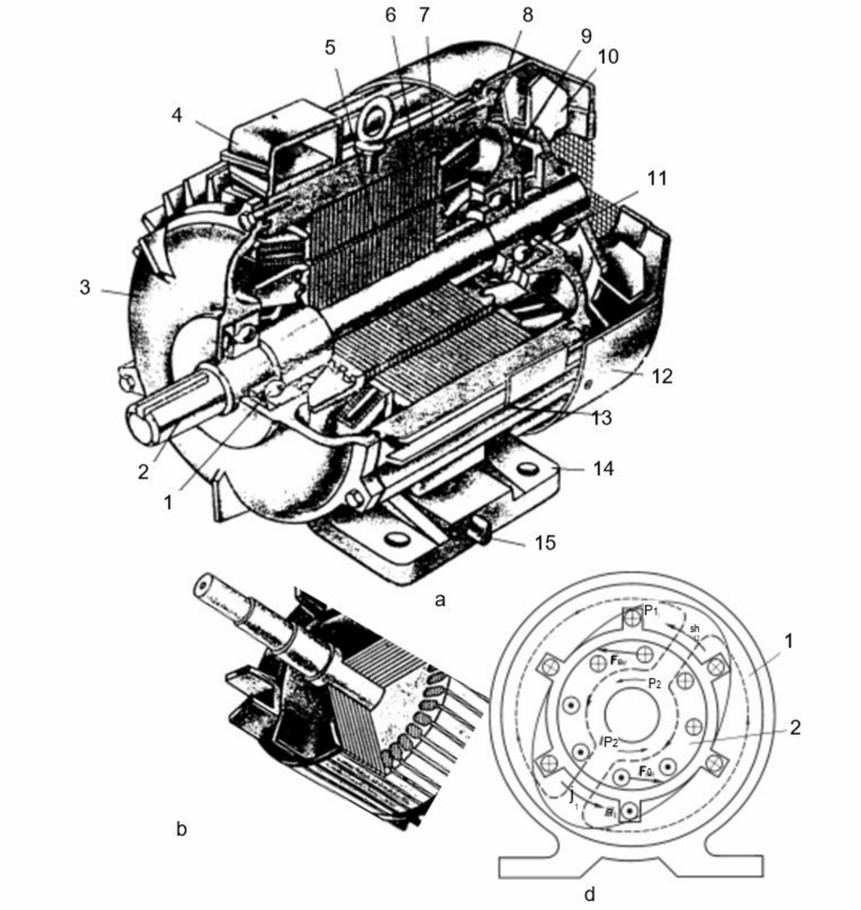

**111-rasm**. Uch fazali asinxron dvigatelning tuzilishi: *a* – umumiy kesimi; *b* – qisqa tutashgan rotor; *d* – stator va rotorning ko‘ndalang kesimi: *1, 11* – podshipniklar; *2* – val (o‘qi); *3, 9* – podshipnik shitlari; *4* – sim uchlari

chiqarilgan quticha; *5* – rotor serdechnigi; *6* – stator serdechnigining o‘zagi; *7* – stator korpusi; *8* – stator o‘ramlari; *10* – ventilator; *12* – kojux; *13* – qirralari; *14* – o‘qlari; *15* – yerga ulash bolti.

Stator magnit maydonining aylanish tezligidan rotorning aylanish tezligi orqada qoladi, shuning uchun bunday o‘zgaruvchan tok mashinalari asinxron dvigatellar deb ataladi.

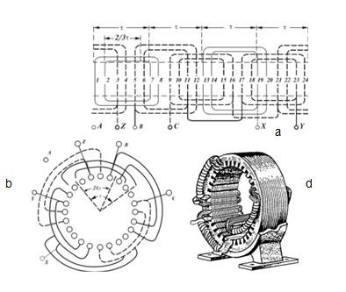

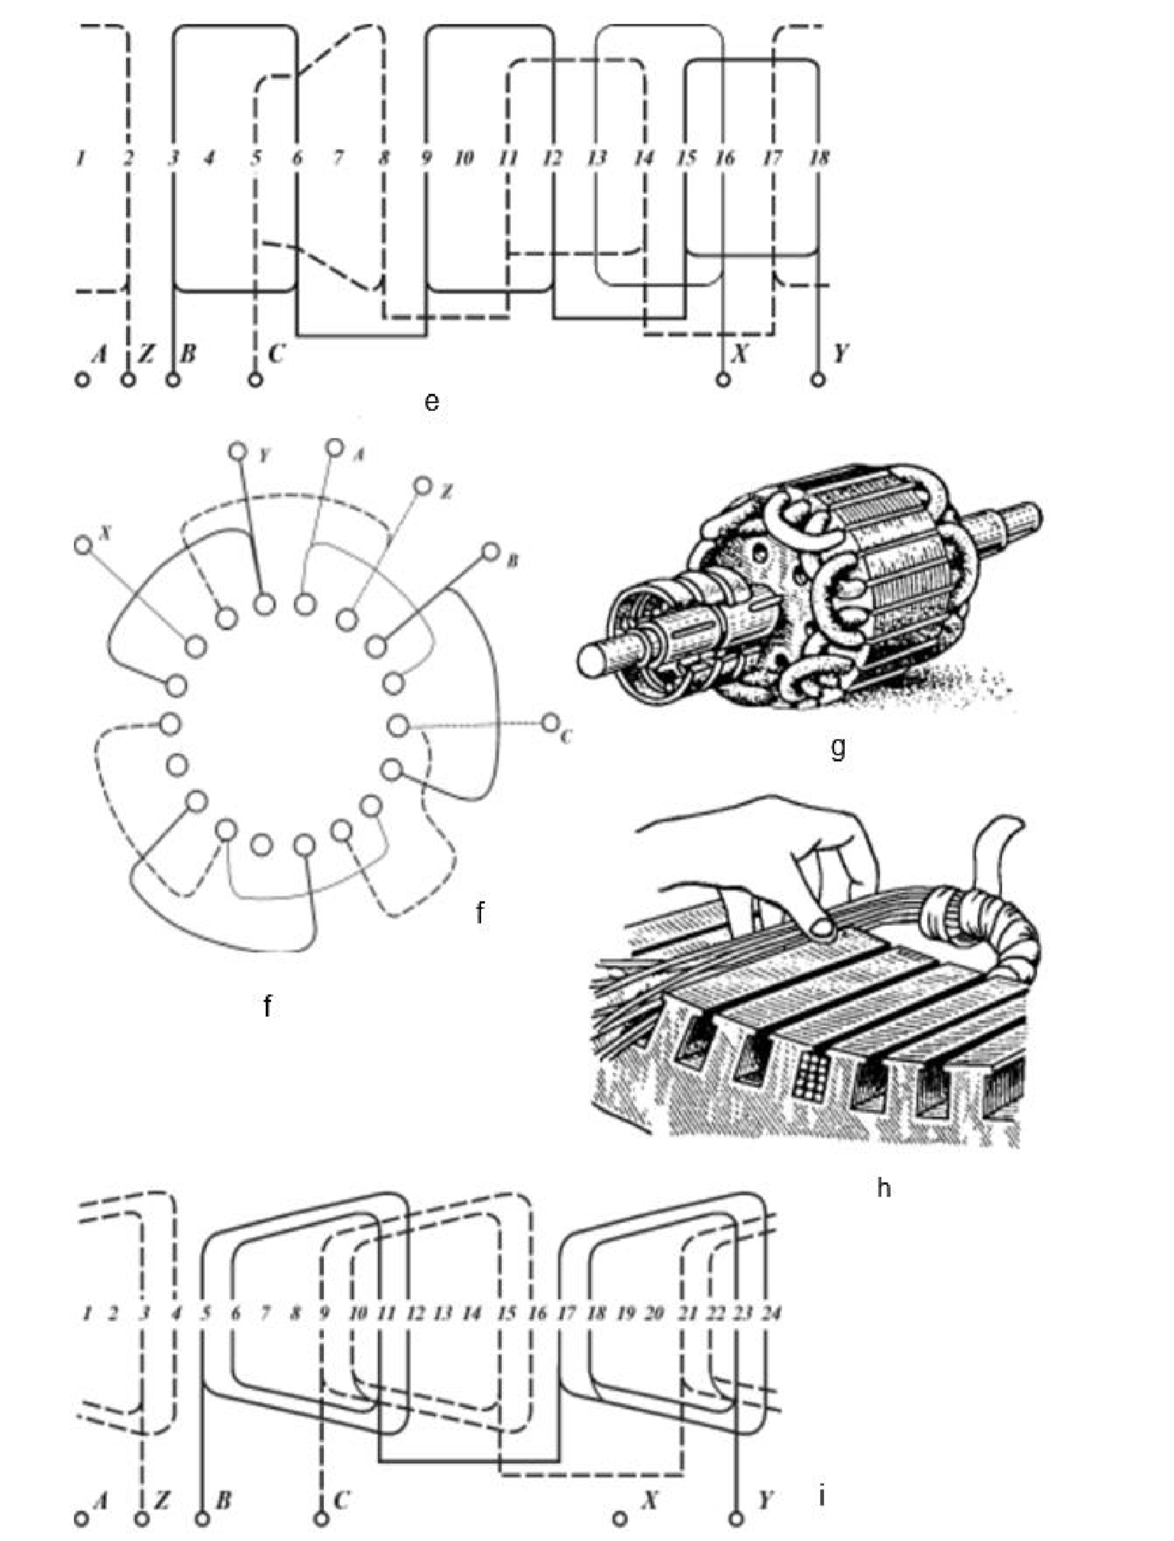

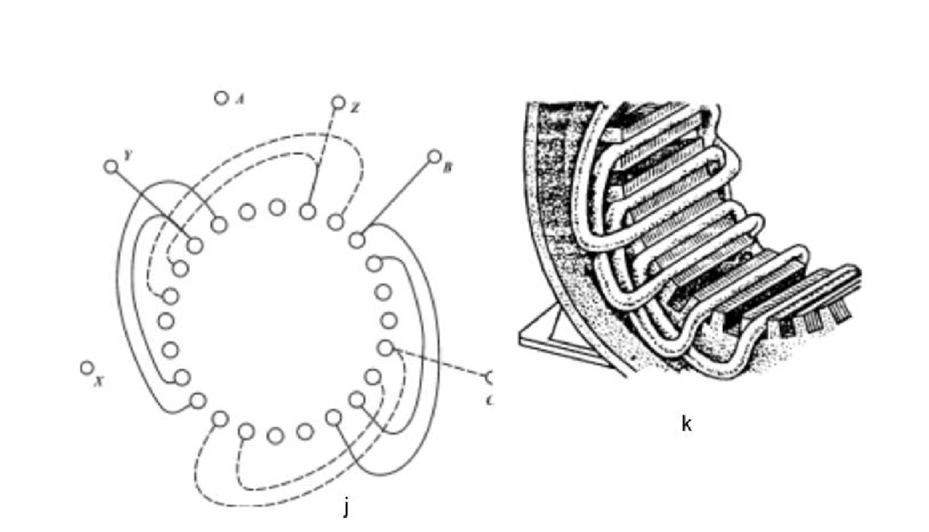

**112-rasm**. Asinxron dvigatelning bir qavatli o‘ramlari: *a* – o‘ramning yoyilgan sxemasi; uch fazali; qutblar soni 2*p*=4; har bir qutbga pazlar soni va fazaga *q*=2; *b* – yon tomoni; *d* – stator fazalarida g‘altakning joylashishi; *e* – o‘ramning yoyilgan sxemasi, juft qutblarning soni toq bo‘lganda (*m*=3; 2*p*=6; *q*=1); *f* – yon tomoni; *g* – fazali rotor; bir qavatli g‘altak o‘rami, qayiltirilgan holda; *h* – bir qavatli

o‘ramning yumshoq g‘altagini joylashtirish; *i* – bir xil g‘altakli o‘ramlarni joylashtirish (*m*=3; 2*p*=4; *q*=2); *j* – yon tomoni; *k* – bir xil g‘altak o‘rami yuza tomoni qismining joylashishi.